镇江海纳川物流产业发展有限责任公司

比选文书
我公司现采用自主公开采购的方式选定供应商，欢迎具有相关资质的厂商前来报价。
一、采购概况
（一）项目名称：2026-2028年海纳川码头水下地形测绘；
（二）服务时间：9月29日前完成第一次水下地形测绘并出具合法有效的测绘图纸，后续每次水下地形测绘采购方提前10个工作日通知成交方；

（三）施工地点：镇江海纳川物流产业发展有限责任公司；
（四）报价截止时间：2026年9月20日上午10:00；
（五）评审时间：2026年9月20日上午10:00；
（六）评审地点：镇江海纳川物流产业发展有限责任公司210；
（七）中选公示：中选信息将于评审后在江苏索普集团官网公示，请各报价人登录http://www.sopo.com.cn/查询。
（八）该项目由海纳川统一采购，中选单位根据报价明细分别与镇江海纳川物流产业发展有限责任公司（简称海纳川）、江苏兴普物贸有限公司（简称兴普物贸）、江苏省物资集团镇江储运开发有限公司（简称储运公司）签订合同。
二、采购内容
（一）服务时间
海纳川码头水下地形测绘（2026年~2028年，2026年9月29日前完成第一次水下地形测绘并出具合法有效的测绘图纸，后续拟安排3次测绘），最终按实结算。
（二）服务内容
1.项目名称：海纳川化工码头、煤码头及趸船区域水下地形测绘。
测绘范围及技术要求：
（1）海纳川辖区内长江化工码头、煤码头、CO₂趸船作业区域内岸至航道中线附近等，详细如下：
长江化工码头、船厂码头：
沿水流方向（长度）：上游自舾装码头西侧边线起测，测至现有化工码头下游侧角点向下200米止，总长约650米。
垂直水流方向（宽度）：自码头前沿线向外300米，向内测至水边线。总面积约0.195KM²；
码头至CO2趸船上游边界，总长约120米，宽约90米，面积约0.0108KM²；
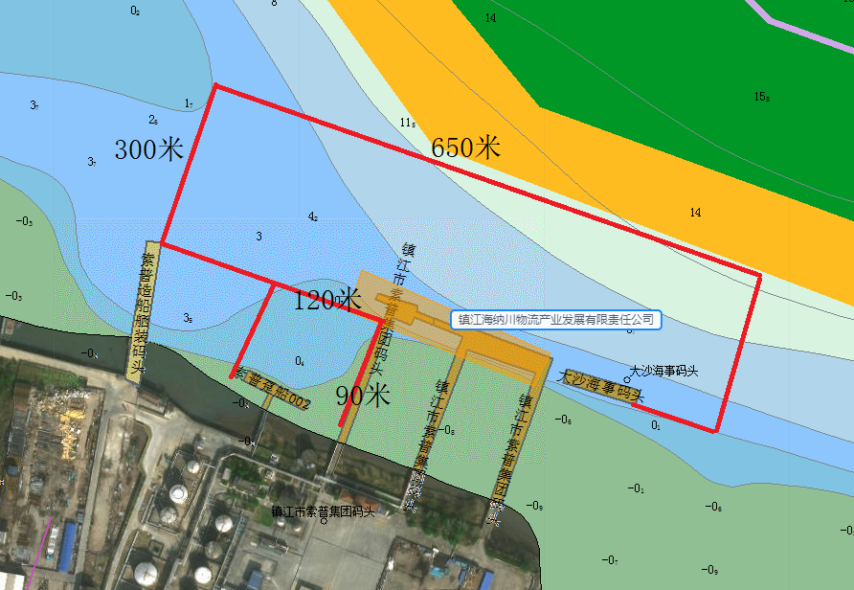
焦南航道煤码头：码头上下游延伸100米左右，长约410米，宽约100米，面积约0.041KM²；
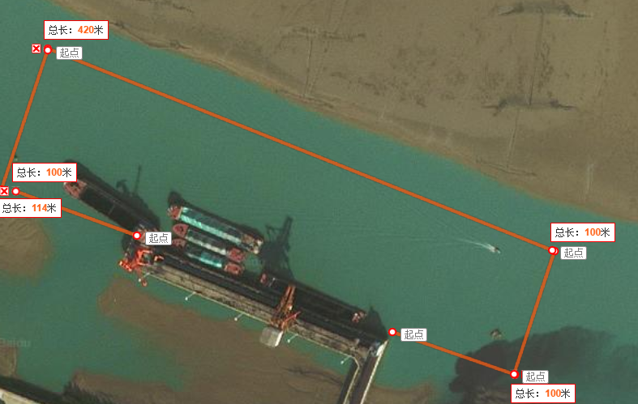
焦南航道进港航道：焦南航道煤码头至长江化工码头航道部分，总长约1000米，宽约80米，面积按最小图幅0.1KM²；
测绘总面积约0.3KM²；
（2）1954年北京坐标系。
（3）航基高程。
（4）水深图比例：1/1000。
2.项目名称：兴普物贸区域水下地形测绘。
测绘范围及技术要求：
（1）兴普物贸辖区内船厂码头：兴普物贸辖区内船厂码头：码头上游延伸130米左右，下游延伸120米左右总长约300米（码头宽约50米），宽约160米，面积约0.048KM²；
焦南水道下口南侧，海纳川散货码头向下游，长240米，宽130米水域范围内，面积约0.032KM²；
测绘总面积约0.08KM²；

（2）1954年北京坐标系。
（3）航基高程。
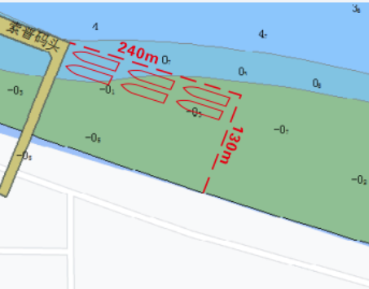
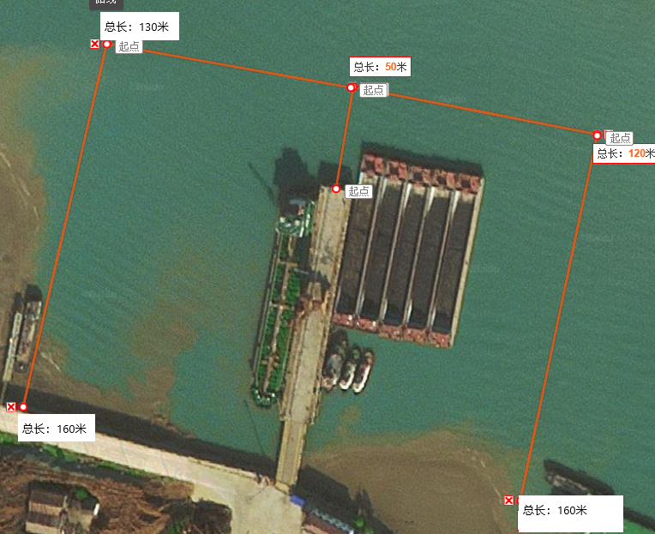
（4）水深图比例：1/1000。
3.项目名称：储运公司沥青码头水下地形测绘。
测绘范围及技术要求：
（1）储运码头前沿和上、下游各延伸200米，总长653米，宽度约100米区域，面积约0.065KM²；
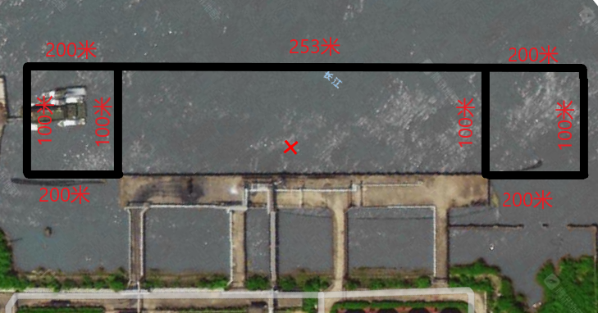
（2）1954年北京坐标系。
（3）航基高程。
（4）水深图比例：1/1000。
以上测绘结果交付镇江海纳川物流产业发展有限责任公司纸质测绘图纸4套、电子版测绘图纸1套。
4.执行技术标准
序号 | 标 准 名 称 | 标 准 代 号 | 标 准 级 别
1 | 水利水电工程测量规范 | SL97-2013 | 水利标准
2 | 国家三、四等水准测量规范 | DB32/T12898-200 | 国标

三、报价人资质与要求
（一）报价人必须具备中华人民共和国境内生产或经营应具备的合法资质;
（二）其他资质要求：
1.报价时需提供企业法人营业执照（三证合一）；报价函；测绘资质证书：海洋测绘甲级资质证书（以上资格证明文件均可提供复印件，但需加盖公章。注：在采购单位1年内有业绩且以上资格证明文件均合法有效的企业可不提供以上资格证明文件）。
2.不接受被列入失信被执行人、重大违法案件当事人报价。
3.报价人应具备良好的售后服务能力，要求电话联系后8小时内必须给予回复，明确解决方案，必要时需来我公司作技术指导。
4.报价人所供产品引起的知识产权方面的纠纷，由成交人承担一切后果，采购人不承担任何责任。
四、报价
（一）报价方式：报价为含增值税总价。如国家税率进行调整，则本合同不含增值税单价不变，按照调整后的增值税税率进行结算调整含税总价。
（二）付款方式：项目竣工验收合格后，成交方开具合法有效增值税专用发票，采购方收到发票后60日内付款，付款方式：银行承兑汇票。（如报价人不接受采购人提出的付款方式，可在报价书中明确能够接受的付款方式及付款时间，评审时作为参考。报价为含税价，请注明税率。）如付款方式涉及到预付款，报价人必须在报价文件中提供评审前3个月内中国人民银行征信中心出具的企业信用报告并加盖企业公章。
（三）竣工结算按实际工作量结算，若施工过程中发生工程变更，相关单价确定，合同中有约定的按合同约定执行，合同中有类似的参照类似的执行，如无参照，则按2014 年《江苏省安装工程计价表》，《江苏省建筑与装饰工程计价表（2014年版）》、《江苏省建设工程费用定额（2014年）》苏建价[2014]299号。主、辅价格按照镇江市当期造价信息价计价。如当期信息价没有的，以甲方核定的为准。甲方委托索普集团审计部进行审计，除本合同特别约定的外，其余参照索普集团相关规定执行。
（四）本项目报价通过线下方式进行：
采用线下报价应将报价书及相关资料以密封袋形式送达并加盖公章；在密封袋封面上需注明报价项目名称、报价方名称、联系人、联系电话等；并要求在报价截止时间之前送达，逾期将作为无效报价处理。
（五）采用线下报价的，报价文件请密封邮寄：
公司：镇江海纳川物流产业发展有限责任公司商务合作部
地址：江苏省镇江市京口区求索路66号
邮编：212006
收件人：陆琦
联系电话：15189186660
（六）凡对比选文书条款有疑义的，请在评审前按以下方式联系：
联系单位：镇江海纳川物流产业发展有限责任公司
地址：江苏省镇江市京口区求索路66号，邮编：212006
采购部门联系人：王帆 电话：18261973530
五、评审流程
（一）评审
本项目由采购人组织评审小组负责评审工作，对各供应商报价进行评审，确定最终成交人。
1.请各供应商保持通讯畅通，便于评审小组在评审现场电话联系确认比选文书中的相关信息，报价人必须及时回复评审过程中采购人提出的问题，合理解释报价文件与比选文书的偏离。如评审小组在评审现场10分钟内电话联系不上报价人，且报价文件与比选文书的偏离影响中选结果，则视为报价人主动放弃本项目报价，评审结束后不再接受报价人的任何解释。
2.评审小组不得泄露各供应商的报价。
（二）评定
1.综合
采取综合评审方法进行打分，具体按价格得分、技术得分、商务得分（得分比例根据货物内容确定）三个方面进行评审，并按综合得分由高到低顺序推选一名成交人。
2.通用（本次采用该种评审方式）
在能够满足采购人技术要求及供货期要求的供应商中选择总价最低的一家供应商作为成交人。评审中出现两家或多家单位价格一致且同时属于最低价时，优先考虑与我司长期合作的单位。
（三）询价废止及无效报价
1.采购人如发现询比价过程中有串通报价、陪同报价等扰乱采购人经营秩序的恶劣情况，经采购人评审小组评定可作询价废止处理，并可将相关供应商列入供应商负面清单，一年内不再接受参与报价工作。
2.凡报价人不具备采购人明确要求资质的，或报价文件填写不完整、报价有空项的，或不符合技术要求条款的，或者存在其他不符合采购人有关要求的问题，经采购人评审小组评定，可作无效报价处理。
3.报价人应如实提供符合市场规律和自身成本的合理报价。如果报价人的报价与市场价格明显偏离并因此影响了采购活动的公正合理性，损害了采购人的正当利益，经采购人评审小组评定，可作无效报价处理。
六、其他注意事项
（一）未经采购人允许,报价人不得以任何方式将本项目分包给第三方，否则按本合同总价的10%作为违约金，同时采购人有权终止本合同。
（二）成交人中选以后应严格按照比选文书约定与采购方签定供需合同，并按合同约定做好物资供应和服务工作。对成交人所有违背比选文书及合同约定的行为，采购人均可持续保留与成交方中止合作的一切权利。
（三）对需检验的品种，经采购人检验部门检验合格后方能收货，否则做退、换货处理；长期合约的成交人如出现三次产品质量不合格的情况，视为成交人无能力保障产品质量，采购人有权终止此次采购合同的执行。
（四）如因报价人不能正常履约，对采购人生产经营活动造成影响的，报价人除承担合同总价10%的违约金外，由此产生的营运损失由报价人另行承担。
（五）因报价人原因，工作不能按比选文书规定的期限完成，违约金从本项目款中扣除，每延迟一天按本项目款的千分之三计收违约金，违约金从本合同款中扣除，不足部分由报价人另行支付（如有异议请在报价时注明）。不能在规定的期限完成本项目，延期超过20日（含20天），采购人有权解除合同，要求报价方应自收到采购方通知后五日内返还未完成的项目款，以上述约定的每日逾期违约金比例为基准，计算至实际履行之日，最高不超过合同总价款的10%。（如有异议请在报价时注明）。因报价人违约给采购人造成的损失违约金不足以弥补的，由报价人另行补足。
（六）报价人项目完成后，经验收不合格的，采购人可选择以下处理方式：
1.采购人选择重新维修的，重新维修过程中产生的费用由报价人全部承担，且需在采购人第一次验收不合格之日起1日内开始重新维修，逾期未完成的，违约责任参照（五）执行。如果出现两次验收不合格的情况，采购人有权解除合同，并有权要求报价人赔偿合同总价款的10%违约金给采购人（如有异议请在报价时注明）。报价人造成的损失违约金不足以弥补的，由报价人另行补足。
2.采购人选择解除合同的，报价人需无条件返还本项目采购人提供的所有物品，并按采购人要求的时间运输至采购人指定地点，采购人有权要求报价人赔偿合同总价款的10%违约金给采购人（如有异议请在报价时注明）。
3.因报价人的项目质量、逾期完成等原因给采购人造成经济损失的，由报价人承担全部责任（如有异议请在报价时注明）。
（七）成交人应严格按照比选文书约定与采购方签定供需合同，并按合同约定做好物资供应和服务工作。对成交人所有违背比选文书及合同约定的行为，采购人均可持续保留与成交方中止合作的一切权利。
（八）报价人在中选后无正当理由不与采购人签订合同的，将承担违约责任，列入采购人供应商负面清单。
（九）报价人应详细阅读本招比选文书，参与报价即视为对本招比选文书所列之条款均表示接受。
（十）采购人对违反约定的报价人或成交人将按《镇江
海纳川采购管理规定》中供应商管理对报价人进行管理考核（详见附件1）。
（十一）外协作业人员需先进行安全教育培训。
（十二）本次采购为企业自主公开采购，属生产经营性商务行为，解释权归镇江海纳川物流产业发展有限责任公司所有。

报价函

镇江海纳川物流产业发展有限责任公司：
报价单位全称： ；授权全权代表姓名： 为全权代表，参加贵方组织的采购有关活动，并对该项目进行报价。
一、报价项目的总报价（含税）为 (大写）元人民币；不含税价款: ，税额: ；税率 %。（若存在小数点，最多保留2位。）
二、报价格式
标的名称 | 拟测绘次数 | 单价 | 合计 | 税率
标的名称 | 拟测绘次数 | （元） | （元） | （%）
海纳川化工码头、煤码头及趸船区域水下地形测绘 | 4
兴普物贸区域水下地形测绘 | 4
储运公司沥青码头水下地形测绘 | 4
以上合计总价（大写）：
注：最终按实结算。
按报价格式进行填报，每格均需填报。
三、交货及施工时间：9月29日前完成第一次水下地形测绘并出具合法有效的测绘图纸，后续每次水下地形测绘采购方提前10个工作日通知成交方。
四、我方承诺遵守比选文书中的全部规定。
五、我方承诺中选后双方签订合同,并承担合同规定的责任义务。
六、我方已详细审查全部比选文书，包括比选文书的补充文件（如有）。我方完全理解并同意放弃对这方面有不明及误解的权力，同时完全接受比选文书所有条款。如果比选文书有相互矛盾之处，我方同意按采购方的解释处理。
七、愿意向贵方提供任何与该项报价有关的数据、情况和技术资料，完全理解贵方不一定接受最低价的报价或收到的任何报价。
八、报价单位其他说明情况：
全权代表：
联系电话：
报价单位（盖章）：
日期：

附件1

供应商管理
凡按国家标准及相关准则或规定组织生产销售的原辅材料、备品备件、劳保用品等物资供应商以及运输服务商，只要资质证照齐全且满足我司采购要求，均视为我司合格供应商，参与我司组织的采购活动。
供应商负面清单管理
（一）管理职责
1.使用部门：负责提供技术参数或提出服务要求，对采购物资或服务的质量进行验收。
2.采购部门：负责通过线上或线下途径不断开发有能力满足公司所需物资或服务的供应商，对目标供应商所提供的材料完整性、交货期、价格等维度作为筛选的依据进行资格初审，收集供应商资料并建立档案。
3.监管部门：负责对采购流程的合规性进行监督。
商务合作部负责归口公司采购负面清单，具体工作由海纳川各部室及直属单位共同承担。

（二）负面清单确定流程
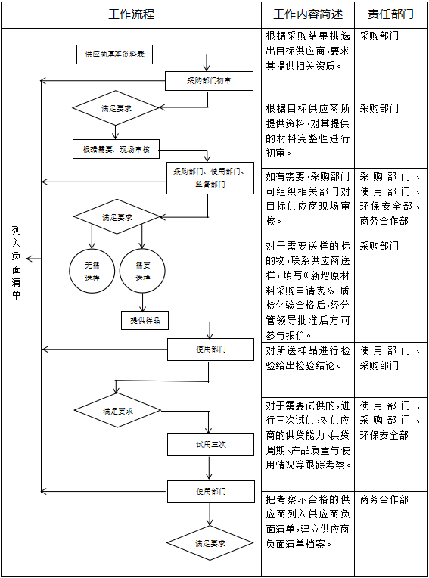供应商积分管理
（一）供应商积分考核
合作供应商初始积分为40分，从供应商的供货质量、交货周期、售后服务、资质信誉等方面进行考核。使用部门、管理部门、采购部门均可书面提出考核建议。商务合作部组织相关参与评审部门根据本规定对供应商进行考核并建立供应商考核情况登记表（见附件3），根据扣分情况分为继续合作、限制合作及列入负面清单三种情形。考核记分周期为1年，自被考核当日起计满1年后，考核分自动清零。
1.继续合作供应商：考核扣分介于0～7分之间，为可继续合作的供应商。
2.限制合作供应商：考核扣分介于8～16分之间，为限制合作供应商。原辅材料采购3个月内、备品备件采购6个月内不接受该供应商报价。
3.列入负面清单供应商：考核扣分高于16分或单项扣10分，列入负面清单供应商，1年内不接受该供应商报价。
（二）供应商考核方法
1.建筑施工方
（1）质量方面
①施工材料出现质量问题，及时调换，未影响生产的，单次扣1～3分；影响生产的，视严重程度单次扣5～10分。
②施工材料存在质量问题，未能及时更换，单次扣10分。
③不能满足工程质量要求的，考核5-10分。
（2）工期方面
不能满足进度要求的，考核5-10分。
（3）安全方面
现场施工人员不服从采购方安全管理的，考核5-10分。
（4）售后方面
①对我公司的售后服务要求不能及时响应，单次扣2分。
②售后人员不能及时解决问题，单次扣3分。
③在质保期之内，拒绝提供售后服务，单次扣5分。
（5）资信方面
①中选之后拒绝签订合同或拒绝履行合同，视影响生产程度严重的单次扣5～10分。
②交货后不能及时开具发票并送交至业务员，单次扣1分。
③未按合同明细开票，弄虚作假，视严重程度单次扣5～10分。
④注册信息及基本资质证书不属实，视严重程度单次扣3～10分。
⑤违反廉洁协议，视严重程度单次扣5～10分。
2.备品备件供应商
（1）质量方面
①所供产品出现质量问题，及时调换，未影响生产的，单次扣1～3分；影响生产的，视严重程度单次扣5～10分。
②所供产品存在质量问题，未能及时更换，单次扣10分。
③所供产品质量问题导致设备故障，视严重程度单次扣5～10分。
（2）交货方面
①交货时无质检报告或合格证等必要资料的，单次扣2分。
②交货时未按规定包装的，单次扣1分。
③不能按照合同约定交货，除了按合同条款进行相应处罚外，未造成影响的，单次扣2分；造成影响的，视严重程度单次扣5～10分。
④交货过程中串通作假，视严重程度单次扣5～10分。
（3）售后方面
①对我公司的售后服务要求不能及时响应，单次扣2分。
②售后人员不能及时解决问题，单次扣3分。
③在质保期之内，拒绝提供售后服务，单次扣5分。
（4）资信方面
①中选之后拒绝签订合同或拒绝履行合同，视影响生产程度严重的单次扣5～10分。
②交货后不能及时开具发票并送交至业务员，单次扣1分。
③未按合同明细开票，弄虚作假，视严重程度单次扣5～10分。
④注册信息及基本资质证书不属实，视严重程度单次扣3～10分。
⑤违反廉洁协议，视严重程度单次扣5～10分。
⑥因知识产权引起纠纷，除按合同规定执行外，视严重程度单次扣3～10分。
3.物流承运商
（1）车船要求方面
①必须做到证照齐全，即车船有行驶证、道路运输证、罐检报告，人员有驾驶证、资格证、押运证等，如不全单次扣2～5分。
②车船状况保持完好、设施齐全，发现缺损扣1～2分。
（2）计划完成方面
运输单位须按发货计划安排车船完成运输任务，否则单次扣2分。
（3）资信方面
①中选之后拒绝签订合同或拒绝履行合同，视影响运输严重程度单次扣3～10分。
②不及时开具发票并送交至业务员，单次扣1分。
③未按实际运输任务明细开票，弄虚作假，视严重程度单次扣5～10分。
④注册信息及基本资质证书不属实，视严重程度单次扣3～10分。
⑤违反廉洁协议，视严重程度单次扣5～10分。
从负面清单中消除的流程
列入负面清单中的供应商只要通过整改，其产品或服务质量满足我司要求，原则上满一年以后可以申请从负面清单中消除，相关流程如下：
（一）供应商提出申请
1.供应商提出负面清单消除的书面申请。
2.供应商提供针对考核项的整改措施及效果等相关文件材料。
（二）确认与消除
1.商务合作部牵头组织相关部门对供应商提供的文件材料进行确认，必要时组织现场考察，并形成专题会议纪要；
2.商务合作部将会议讨论结果报经营调度会讨论，通后将供应商从负面清单中消除。

附件2

具备履行合同所必需的设备和专业技术能力的书面声明
我公司郑重声明：我公司具备履行本项采购合同所必需的设备和专业技术能力，为履行本项采购合同我公司具备如下主要设备专业技术能力：
主要专业技术能力有： 。

附件3

法人授权书

本授权书声明：____________（供应商名称）授权________________（被授权人的姓名）为我方就 项目采购活动的合法代理人，以本公司名义全权处理一切与该项目采购有关的事务。
本授权书于______年____月____日起生效，特此声明。
代理人（被授权人）签字：_______________________
身份证号码：
联系电话：（手机）
单位名称：_____________________________________
授权单位盖章：_________________________________
地址：
日期： 年 月 日

附件4

参加采购活动前 3 年内在经营活动中没有重大违法记录的书面声明

声 明
我单位郑重声明：参加本次采购活动前 3 年内，我单位在经营活动中没有因违法经营受到刑事处罚或者责令停产停业、吊销许可证或者执照、较大数额罚款等行政处罚。

